ПУБЛИЧНЫЙ ОТЧЁТ
МУНИЦИПАЛЬНОГО ОБЩЕОБРАЗОВАТЕЛЬНОГО УЧРЕЖДЕНИЯ СРЕДНЕЙ ОБЩЕОБРАЗОВАТЕЛЬНОЙ ШКОЛЫ №4
2011-12 учебный год.
г.Павловский Посад Московской области
1. ОБЩИЕ СВЕДЕНИЯ ОБ ОБРАЗОВАТЕЛЬНОМ УЧРЕЖДЕНИИ
ПолноенаименованиеобразовательногоучреждениявсоответствиисУставом:
муниципальное общеобразовательное учреждение средняя общеобразовательная школа №4 муниципального образования «Павлово-Посадский район» Московской области
Юридическийадрес: Московская область, город Павловский Посад, пер. Корнево-Юдинский, 12
Фактическийадрес: Юридический адрес: Московская область, город Павловский Посад, пер. Корнево-Юдинский, 12
Телефоны: 2-24-72, 2-15-89
Факс: 8(243) 2-11-78, 8(243) 2-42-53
Адресэлектроннойпочты: mopp4shkola@yandex.ru
Адрессайта:www.mopp4shkola.narod.ru
Банковскиереквизитыучреждения: ИНН 5000001451 КПП 503502001 УФК по Московской области (Павлово-Посадское финансовое управление МФ МО)
л/с 02008100270 ИНН 5035006299 КПП 503501001 Комитет по образованию л/с 01075350010 р/с 40204810600000002224 в Отделении №1 Московского ГТУ Банка России г.Москва 705 БИК 044583001
Учредители: Администрация Павлово-Посадского муниципального района Московской области
Имеющиесядействующиедокументы наобразовательнуюдеятельность:
Серия и номер лицензии: РОМО №000160
Начало действия лицензии:-1.07.2011г., бессрочная.
Серия и номер свидетельства об аккредитации: АА 152137
Начало действия свидетельства об аккредитации: 22.01.1010г.
Окончание действия свидетельства об аккредитации: 22.01.2015г.
На основании лицензии школа осуществляет образовательный процесс в соответствии с уровнями образовательных программ трех ступеней образования:
1 ступень – начальное образование – 4 года;
2 ступень – основное общее образование – 5 лет;
3 ступень – среднее (полное) общее образование – 2 года.
На 1 ступени обучение ведется в общеобразовательных классах,1,2 классы обучаются по ФГОС
2 ступень – классы общеобразовательные, 3 ступень – 10 класс- универсального обучения, 11- биолого-географического профиля обучения.

Муниципальное общеобразовательное учреждение средняя общеобразовательная школа № 4 г. Павловского Посада располагается в восточной части Подмосковья в 3-х минутах ходьбы от железнодорожной станции "Ленская". В 300-х метрах от школы находится живописное озеро, в 500-х метрах – лесной массив и река Клязьма.
Наше образовательное учреждение взаимодействует с учреждениями:
1.ДК «Октябрь»
2.ДК Филимоновский»
3.музыкальной школой
4.выставочный зал «Дом Широкова»
5.центральной районной библиотекой
6.историко- художественным музеем
7. районным отделом молодежи
- Взаимодействие с учреждениями здравоохранения:
1.ЦРБ
2.СЭС
3.детская поликлиника
4.наркологический диспансер
- Взаимодействие с учреждениями спорта:
1.ДЮСШ
2.Стадион «Ленский»
3.Стадион «Спартак»
4. Стадион «Юность»
5. Стадион «Заречье»
6. Спорткомплекс «Надежда»
7.Бассейн ПАТП
-Взаимодействие с учреждениями досуга:
1.ДДТ
2.ДЭБЦ
-Взаимодействие с правоохранительными органами:
1.ОВД
2.ГИБДД
3. ПДН ОВД
-Взаимодействие с КДН и ЗП
-Взаимодействие с советом ветеранов ВОВ и общественной организации инвалидов войны в Афганистане
- Взаимодействие со СМИ
-Взаимодействие с Павлово- Посадским благочинием
-Взаимодействие с предприятиями микрорайона:
1.МУП «Энергетик»
2.МУП «Жилой дом»
3.МУП «Зеленый город»
4. ОАО «Павлово- Посадский камвольщик»
- Взаимодействие с Д/У:
1. «Солнышко»
2. «Искорка»
3. «Малютка»
- Взаимодействие с СРЦН «Спектр»
Используя данные возможности, учащиеся школы посещают эти досуговые учреждения, являются победителями как спортивных, так и других культурных мероприятий, проводимых на уровне района и области. Благодаря близкому расположению детских дошкольных учреждений существует преемственность «Детский сад - школа». Таким образом, система учебно-воспитательной работы строится с учётом потенциала школы и окружающей её социальной, предметно-эстетической и природной среды.
Наша школа адаптивная, в ней учатся разные социальные группы, основная масса детей рабочих и служащих предприятий, находящихся в данном микрорайоне.
Расположение школы в центре микрорайона разрешает вопрос подъезда к школе на автотранспорте (автобус, маршрутка) и железнодорожном транспорте (ж/д платформа находится в 3 минутах ходьбы). Это позволяет учащимся из других микрорайонов города посещать наше учебное учреждение, в том числе и учащимся сельской местности (д. Курово, Саурово, Евсеево). Детям, проживающим в сельской местности, частично оплачивается проезд автотранспортом.
Школа располагает спортивным залом на первом этаже, малым спортивным залом на втором этаже, актовым залом, столовой на 100 мест, медицинским кабинетом, кабинетами психолога и логопеда, библиотекой. Общее количество учебных кабинетов – 31. Кабинеты: математики, русского языка и литературы, физики, химии, обслуживающего и технического труда.
Библиотека обладает общим фондом 10055 книг, в том числе 5441 книг - учебная литература, 729 книг - методическая литература, 3885 книг - художественная литература, медиотека содержит 57 дисков, десятки кассет с видеофильмами, имеет компьютер и принтер.
Компьютерный класс подключен к Интернету, имеет 9 компьютеров, 2 мультимедийные установки, экран, сканер, принтер и многофункциональное устройство (принтер-сканер-ксерокс), 3 интерактивных доски. В школе 41 компьютер из них 35 компьюторов используются в образовательном процессе.
Контингент обучающихся

Учебный год | Количество  классов | Количество учащихся
2011/2012 | 23 | 596

Контингент обучающихсяМОУ СОШ№4 довольно разнороден. Социальная диагностика микрорайона показала различные уровни личностного развития детей, обучающихся в ОУ: от детей с высоким уровнем развития, обладающих интеллектуальными, музыкальными, художественными, спортивными способностями до детей с ослабленным умственным развитием. Разнородность контингента обучающихся подтверждает таблица.

СОЦИАЛЬНЫЙ СОСТАВ ОБУЧАЮЩИХСЯ

Показатель | 2011-2012уч.год
Показатель | Кол-во | %
Кол-во учащихся, обучающихся в ОУ. Из них: | 596 | 100%
Составсемей:
1.Дети из полных семей | 481 | 87,5%
2.Дети из неполных семей | 111 | 18%
3.Дети из многодетных семей | 34 | 5,7%
4.Дети из социально незащищенных семей | 97 | 16%
5.Дети находящиеся под опекой | 9 | 1,5%
6.Дети-сироты | 8 | 1,3%
7.Дети-инвалиды | 13 | 1,7%
8.Дети из неблагополучных семей | 3 | 0,5%
9.Учащиеся, для которых русский язык неродной | 8 | 1,3%
10. Учащиеся, стоящие на ВШК | 6 | 1%
11. Учащиеся, стоящие на учете в милиции | 2 | 0,16%
Жилищные условия
Проживают в коммунальных квартирах | 62 | 10%
Проживают в отдельных квартирах | 422 | 69%
Проживают в собственных домах | 92 | 15%
Арендуют жилье | 33 | 5%
Образовательный уровеньродителей
Имеют высшее образование | 151 | 15%
Среднее специальное образование | 545 | 54%
Среднее образование | 313 | 31%
Состояниездоровьяучащихся:
Учащиеся с первой группой здоровья | 425 | 64%
Учащиеся со 2 группой здоровья | 186 | 31,6%
Учащиеся, занимающиеся на дому по состоянию здоровья | 4 | 0,7%
Анализ таблиц позволяет сделать вывод: так как в школе обучается большой процент детей из многодетных, социально-незащищенных семей, в школе развита система работы с данными категориями учащихся и их родителями (законными представителями). Также из таблиц видно, что большинство родителей обучающихся имеют высшее и среднее специальное образование и, естественно, что требования родителей к качеству образования возрастают. Для выявления и оказания своевременной помощи детям из социально незащищенных семей на начало года были собраны сведения для составления социального паспорта класса.
Педагогические кадры:
Сведенияокадрах
поуровню квалификации (основнойсостав):
Общее количество учителей 32
Количество совместителей 1
Количество учителей, имеющих 2 категорию 5
Количество учителей, имеющих 1 категорию 5
Количество учителей, имеющих высшую категорию 22
Средний возраст учителей 47 лет
«Отличник народного просвещения» 1
«Почетный работник общего образования РФ» 2
Школаимееттворческийквалифицированныйспособныйкпостоянномусамоусовершенствованиюпедагогическийсостав, чтопозитивносказываетсянакачествеобучения.
Директоробразовательногоучреждения: ТрошинаАннаЕфимовна.
Основной функцией директора школы является координация усилий всех участников образовательного процесса через Управляющий совет школы, педагогический совет, научно-методический совет.
Заместителидиректора:
Рогачева Ирина Васильевна-зам. директора по УВР
Бурикова Наталья Борисовна-зам. директора по НМР
Киселева Ольга Александровна-зам. директора по УВР начальной школы
Васина Светлана Сергеевна-зам. директора по ВВР
Евдокимов Алексей Игоревич-зам. директора по безопасности
Конышева Ирина Викторовна-зам.директора по АХЧ
Заместители директора реализуют оперативное управление образовательным процессом и осуществляют мотивационную, информационно-аналитическую, планово-прогностическую, организационно-исполнительскую, контрольно-регулировочную и оценочно-результативную функции.
Управляющийсовет
ВУправляющийсовет вошли члены профкома школы, депутаты Совета Депутатов городского поселения Павловский Посад, учителя школы, председатель ученического совета, члены родительского комитета.Управляющийсовет принимаетсамоеактивноеучастиевовсехсферахжизнишколы.
Основные функции Совета:
- содействие школе в совершенствовании условий организации образовательного процесса,
- в защите законных прав и интересов обучающихся,
- в организации и проведении общешкольных мероприятий.
- в охране жизни и здоровья обучающихся.
Содержание и обеспечение образовательной деятельности
Образовательная программа, концепция развития учреждения
Образовательная программа призвана обеспечить выполнение государственных образовательных стандартов начального общего, основного общего и среднего (полного) общего образования. Основой образовательной программы МОУ СОШ №4 являются принципы доступности, непрерывности и вариативности образования.
Основываясь на достигнутых результатах и традициях школы, учитывая тенденции развития образования в России и мировой практике, социально-политическую и культурную ситуацию в стране, сформулированы цели, задачи и приоритетные направления образовательной программы:
- создание наиболее благоприятных условий для становления и развития личности ребенка, удовлетворения его образовательных и творческих потребностей;
- формирование физически и нравственно здоровой личности, образованной, культурной, готовой к дальнейшему развитию, самосовершенствованию и самореализации;
- обеспечение социальной адаптации обучающихся к жизни в обществе, помочь ребенку жить в мире и согласии с людьми, природой, культурой.
В основу концепции образования школы положены следующие принципы:
- гуманизация образования (обеспечение приоритета общечеловеческих ценностей, личностного и индивидуального подхода в обучении);
- гуманитаризация образования (формирование нравстенности и духовности на основе общекультурных и национальных традиций);
- демократизация образования (реализация педагогического сотрудничества, самоорганизация и самоопределение в выборе форм, методов и способов обучения, не противоречащих правам ребенка и общечеловеческим ценностям);
- развивающее и развивающееся образование (реализуется за счет внедрения новых учебных программ, новых методов и форм обучения);
- непрерывность образования;
- индивидуализация, дифференциация и интеграция в обучении.
Реализуя Образовательную программу, педагогический коллектив стремится выстроить целостную систему, обеспечивающую оптимальные условия для адаптации, социализации, обучения, воспитания и развития личности обучающегося через интеграцию базового и дополнительного образования, создает единую психологически комфортную среду для детей, имеющих разные стартовые возможности. Учителя формируют у обучающихся положительное отношение к учению как главному условию личного роста, преодолению негативных особенностей эмоционально-личностной сферы через включение детей в успешные виды деятельности (учебную, творческую, проектно-исследовательскую, коммуникативную, трудовую и др.).
В ходе реализации Образовательной программы и Программы развития (2012 – 2013 г.г.) в школе должны произойти следующие изменения:
- преобразование школы в развивающую и развивающуюся систему;
- обновление информационно-технических средств;
- внедрение здоровьесберегающих и инновационных образовательных технологий (проекты и учебные исследования);
- переход учебного процесса на качественно новый уровень за счет развития системы мониторинга качества образования;
- обновление содержания и организации УВП в целом;
- формирование внутришкольной системы повышения профессиональных компетентностей учителей.

Переход на ФГОС НОО 2011-12 уч.год.
Переход на ФГОС НОО в 2011-12 уч.году осуществлен через:
1. Изучение нормативно-правовой базы федерального, регионального уровней по внедрению ФГОС НОО.
2. Составление основной образовательной программы НОО.
3.Внесение дополнений в должностные инструкции в соответствии с требованиями к кадровому обеспечению реализации ФГОС НОО.
4. Анализ условий на соответствие требованиям ФГОС НОО.
5. Информирование родителей всех ступеней о подготовке к переходу на новые стандарты.
Нормативно-правовое обеспечение введения на ФГОС НОО.
В 2011-12 учебном году в школе создана нормативно – правовая база, которая основывается на документах федерального, регионального уровня:
Нормативные документы по введению ФГОС на федеральном и региональном уровне:
• Закон РФ «Об образовании».
• Положение о Совете Министерства образования и науки Российской Федерации по федеральным государственным образовательным стандартам от 10.04.2009г.
• Концепция проекта федерального закона "Об образовании в Российской Федерации" от 01.06.2009г.
• Приказ о введении ФГОС НОО 06.10.2009.
• ФГОС НОО 06.10.2009.
Созданы следующие нормативные документы по введению ФГОС на уровне ОУ:

*Центральное место во ФГОС нового поколения отводится Основной образовательной программе начального общего образования (ООП НОО), которая является нормативным документом, фиксирующим:
-цели начального образования школы :
1. Создание условий для охраны и укрепления физического и психического здоровья школьника;
2. Обеспечение эмоционального благополучия;
3. Сохранение и поддержка индивидуальности каждого школьника;
4. Развитие ребенка как субъекта обучения через общение и сотрудничество;
5. Формирование желания и основ умения учиться.

ООП НОО состоит из 3-х разделов:
1. Целевой
• Пояснительная записка к основной образовательной программе.
• Планируемые результаты освоения обучающимися основной образовательной программы начального общего образования.
• Система оценки достижений планируемых результатов.
2. Содержательный
• Программа по формированию УУД у обучающихся на ступени начального общего образования.
• Программа духовно-нравственного развития, воспитания обучающихся на ступени начального общего образования.
• Программы отдельных учебных предметов.
• Программа формирования культуры здорового и безопасного образа жизни.
3. Организационный
• Учебный план
• Приказы
• Локальные акты

Разработаны также следующие нормативные документы:
* * Утверждены программы внеурочной деятельности.
* Внесены изменения в должностные инструкции в связи с переходом на ФГОС (для учителей начальных классов)
* Со всеми родителями учащихся 1х классов заключен договор о предоставлении начального общего образования.
Выводы:
- Разработана основная нормативная база в соответствии с требованиями введения ФГОС;
- В план ВШК школы на 2011/2012 учебный год были включены мероприятия по контролю введения ФГОС в начальной школе.
- Требуют доработки локальные акты по организации внеурочной деятельности ,локальные акты по оценке достижений учащихся и промежуточной аттестации.
Задачи:
- В план ВШК школы на 2012/2013 учебный год запланировать мероприятия по контролю введения ФГОС во 2 классах.
- Необходимо доработать локальные акты по организации внеурочной деятельности и оценке достижений и промежуточной аттестации обучающихся.
Кадровое обеспечение учителями начальных классов.
Работать в новых условиях сможет только современный, информационно грамотный учитель.
Поэтому большое значение уделяется курсовой подготовке учителя.

Разработан план-график повышения квалификации педагогических и руководящих работников школы в связи с введением ФГОС НОО.

В основу нового стандарта положен системно-деятельностный подход в образовании. Ключевое условие реализации данного подхода в начальном общем образовании – организация детского самостоятельного и инициативного действия в образовательном процессе, ориентация на всевозможные совместные формы взаимодействия детей с педагогами в учебной (урочной и внеурочной) деятельности.
Неотъемлемой частью ядра нового стандарта являются универсальные учебные действия (УУД). Важным элементом формирования УУД учащихся начальной школы является ориентировка в информационных и коммуникативных технологиях, способность грамотно применять их на практике. Реализация программы формирования УУД – ключевая задача внедрения нового образовательного стандарта.
С этой целью в школе организована психолого-педагогическая диагностическая работа, которая проходит под руководством педагога-психолога школы Поповой Л.П.
- Определены методики диагностики готовности детей к школе.
-Проведена входная и итоговая диагностики в 1 классах. -Педагогами начата работа по отслеживанию формирования УУД;
-Организовано психологическое обеспечение учебно-воспитательного процесса в начальной школе:
- Ведется индивидуальная работа по устранению психологических проблем учащихся

Методом оценки личностных результатов учащихся используемым в образовательной программе является оценка личностного прогресса ученика с помощью портфолио, способствующего формированию у учащихся культуры мышления, логики, умений анализировать, обобщать, систематизировать, классифицировать.
В школе разработано «Положение о портфолио» учащегося. Во всех 1х классах учителя используют этот вид накопительной системы оценки личностных результатов учащихся. Но анализ содержания портфолио показал, что не все портфолио соответствуют разработанному Положению.
В соответствии с требованиями ФГОС НОО в период с 20-21 апреля 2012 г. в 1 классах были проведены итоговые комплексные работы.
Цель комплексной работы – определить уровень сформированности метапредметных результатов у учащихся 1 классов по итогам освоения программы за 1 класс начальной школы.
Задачи комплексной работы – установить уровень овладения ключевыми умениями (сформированность навыков чтения, умение работать с текстом, понимать и выполнять инструкции), позволяющими успешно продвигаться в освоении учебного материала на следующем этапе обучения.

Анализ результатов выполнения комплексной работы показал высокий уровень усвоения образовательной программы учащимися 1 класса, только 1 учащийся выполнил работу с низким уровнем усвоения . 41 ученик-с высоким уровнем усвоения.
Это свидетельствует о хорошей сформированности у учащихся предметных и межпредметных результатов, заложенных в программах первого года обучения .
Поэтому необходимо продолжать работу по внедрению в практику системно-деятельностеного подхода к обучению т.к.реализация программы формирования УУД – ключевая задача внедрения нового образовательного стандарта.

Для организации внеурочной деятельности в 201-12 уч.году в школе были
созданы условия для полноценного пребывания ребенка в образовательном учреждении. Внеурочная деятельность включает: содержательное единство учебного, воспитательного, развивающего процессов в рамках воспитательной системы и основной образовательной программы образовательного учреждения;
создание здоровьесберегающей среды, обеспечивающей соблюдение санитарно-эпидемиологических правил и нормативов и включающую рациональную организацию образовательного процесса, оптимизацию двигательной активности, организацию рационального питания, работу по формированию ценности здоровья и здорового образа жизни;
создание условий для самовыражения, самореализации и самоорганизации детей,
опора на интеграцию основных и дополнительных образовательных программ.
Преимуществами внеурочной деятельности являются: создание комплекса условий для успешной реализации образовательного процесса в течение всего дня, включая питание, сложившаяся практика финансирования групп продленного дня.
Внеурочная деятельность охватывала все 5 направлений:
Спортивно-оздоровительное Духовно-нравственное.Социальное.
Общеинтеллектуальное. Общекультурное
Занятия проходят по расписанию, в форме кружков, секций по 2 занятия каждый день. Данная модель организации внеурочной деятельности для нашей школы оказалась оптимальной на данный период.
Расширен библиотечный фонд .
При организации обучения используется учебно-методический комплекс «Школа России» Все учащиеся обеспечены учебниками из фонда библиотеки. Выводы:
- Перечень оборудования, необходимого в начальной школе для введения ФГОС, частично соответствует требованиям, так как школа не укомплектована электронными образовательными ресурсами.
Задачи:
Продолжить обеспечение материально-технической базы для учащихся 1 и 2 классов.
Общие выводы.
Первые результаты внедрения ФГОС показали, что, в целом, концептуальные идеи, заложенные в основу обучения и развития школьника, востребованы в условиях нашего образовательного учреждения.
Отмечается следующие положительные тенденции:
-положительная динамика использования учителями начальных классов в образовательной практике учебно-методических разработок и материалов, ориентированных на стандарты нового поколения (тесты, дидактические материалы, контрольно – измерительный инструментарий);
-использование учителями в работе с младшими школьниками современных образовательных технологий;
- ориентация учителей начальных классов на организацию здоровьесберегающей среды;
-осознание необходимости педагогами перехода на развивающие системы обучения;
-возможность профессионального общения педагогов и обмена их опыта с коллегами;
- положительное отношение родителей к реализации внеурочной деятельности;
Но наряду с положительными моментами есть и проблемы, которые необходимо отметить:
- недостаточная психологическая и профессиональная готовность учителей начальных классов к реализации ООП;
-необходима системная методической работы с педагогами через проведение семинарских занятий, практикумов, работу творческих групп в школе по формированию и оцениванию УУД младшего школьника.
Исходя из анализа, необходимо наметить пути решения
Для этого необходимо всем педагогам школы активно включится в процесс реализации стандартов второго поколения, для этого назрела необходимость, прописать систему оценивания, вникать в структуру рабочих программ т.к. ее необходимо прописывать не только учителям начальных классов, но и учителям предметникам, работающим в классах реализующих стандарты ( музыки, иностранного языка, физкультуры).
Учителям, предполагающим работать по ФГОС, пройти курсы повышения квалификации.
Продолжить изучение и применение современных инновационных психолого-педагогических систем образования.

Учебная деятельность.
Основныенаправления, содержание и формы деятельности педагогического коллектива регламентировались нормативными документами:
- Законом РФ «Об образовании»;
- Типовым положением об общеобразовательном учреждении в Российской Федерации;
- Уставом школы;
- Образовательной программой школы на 2011-12учебный год;
- Нормативными документами органов управления образованием;
- Учебным планом школы на 2011-12учебный год;
- «Гигиенические требования к условиям обучения в образовательных учреждений», утвержденные постановлением Главного государственного санитарного врача Российской Федерации от 28 ноября 2002 года № 44 «О введении в действие санитарно-эпидемиологических правил и нормативов СанПиН 2.4.2.1178-02». С 01 сентября 2011 года вводятся в действие новые Санитарно-эпидемиологические правила и нормативы 2.4.2.2821-10.
- Локальными актами школы.

АНАЛИЗ РЕЗУЛЬТАТОВ ОБРАЗОВАТЕЛЬНОГО ПРОЦЕССА
 | Начальное звено | Среднее звено | Старшее звено | Общие сведения
Уровень обученности | 98,9% | 99,3% | 98,5% | 99,2%
Качество знаний | 61,3% | 35,1% | 25% | 43%

На конец года в школе обучались 596 учащихся.
Закончили школу на «отлично» 48 учеников, 186 учащихся на «4» и «5»
Учащиеся 9-х классовШехватова Анастасия(9а), Маслова Наталья (9а), ЖерегеляДмирий(9б), Пантелюшина Ольга (9б)закончили основную школу с аттестатами особого образца. Получили золотые медали по окончанию средней школы Яблокова Ольга, Турукина Екатерина.

Таблица качества знаний и уровня обученности за последние 3 года.
 | 2009- 10 | 2010-11 | 2011-12
Уровень обучен. | 99% | 99,6% | 99,2%
Качество знаний | 40,3% | 41% | 43%

Данная таблица показывает динамику роста качества знаний по сравнению с прошлым годом. Количество учащихся, обучающихся на «4» и «5» увеличилось на 2%, несколько снизился уровень обученности.

Сравнение количественного состава учащихся, обучающихся на «4» и «5» по ступеням обучения.
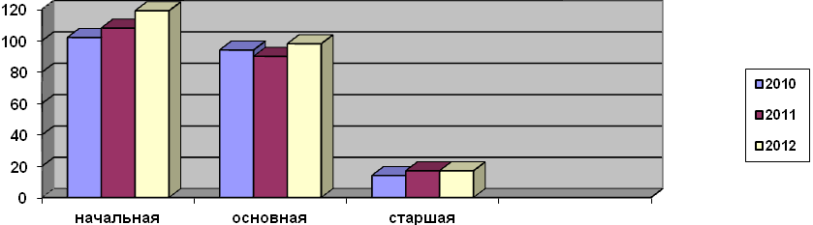
Сравнительный анализ качества знаний в начальной школе по итогам года
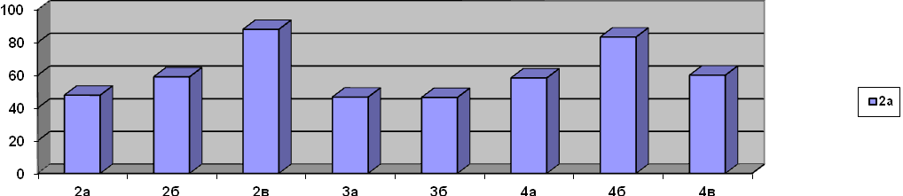

Результаты аттестации выпускников начальной школы
Результаты административных контрольных работ:
Количество учащихся, получивших "4" и"5" (по русскому языку) | 34
Количество учащихся, получивших "2"(по русскому языку) | 3
Количество учащихся, получивших "4" и"5" (по математике) | 48
Количество учащихся, получивших "2" (по математике) | 3
Средний балл по русскому языку | 3,6
Средний балл по математике | 4,03

Сравнительный анализ качества знаний в основной и средней школе по итогам года.

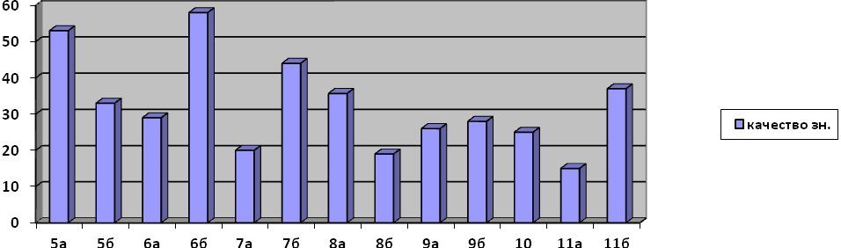

Результат обучения (внутренняя оценка)

Показатели (абсолютные) | Значение
Количество учащихся, обучающихся на 4 и 5 (всего, по итогам учебного года) | 234
начальная ступень | 119
основная ступень | 98
старшая ступень | 17
Количество выпускников основной школы, получивших аттестаты (всего) | 56
особого образца | 4
о завершенном образовании без троек в текущем учебном году | 15
Количество выпускников средней школы, получивших аттестаты (всего) | 40
особого образца | 2
о завершенном образовании без троек в текущем учебном году | 8
Количество учащихся оставшихся на повторное обучение (всего) | 5
в начальной школе | 2
в основной школе | 2
В среднем звене | 1

Качество знаний учащихся выше, чем 50% в 2б ( кл.рук. Литвиненко Л.Л.), 2в (кл.рук. Грачева Г.В.),4а (кл.рук. Политова Г.Б.), 4б (кл.рук. Николаева Е.В.), 4в (кл.рук. Давидюк И.Г..), 5а (кл.рук. Боброва О.А.), 6б (кл.рук. Бомбина Т.В.).
В школе осуществляется профильное обучение: 10 класс обучался по биолого-географическому профилю, 11а- по программе универсального обучения, 11б- по химико-биологическому профилю.

Результаты итоговой аттестации за курс средней школы.

В этом году к итоговой аттестации были допущены 40 выпускников из них 39 сдавали ЕГЭ, 1 выпускник по состоянию здоровья сдавал ГВЭ.

Выбор предметов для сдачи итоговой аттестации в форме ЕГЭ2011-12 уч.год.
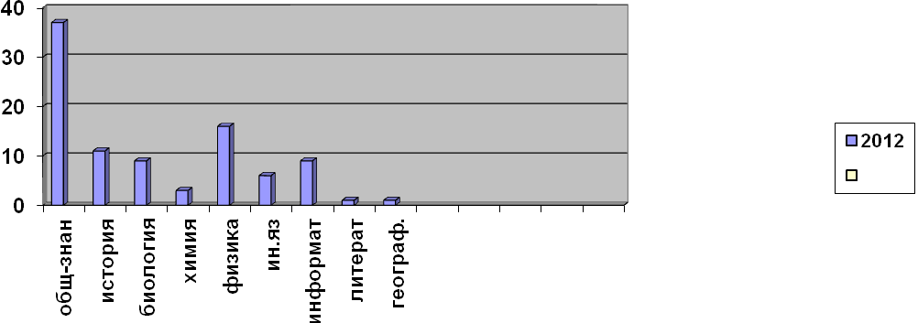

№ | предмет | Количество сдававших | Минимал. балл | Максимальный балл | Средний балл | Не сдали
1 | Русский язык | 39 | 36 | 90 | 57,7 | 0
2 | Математика | 39 | 28 | 70 | 47,9 | 0
3 | Химия | 3 (8%) | 38 | 56 | 49,3 | 0
4 | Информатика | 6 (16%) | 15 | 78 | 50,3 | 2
5 | Английский язык | 2 (5%) | 33 | 63 | 48 | 0
6 | Биология | 8 (20,5%) | 43 | 56 | 48,4 | 0
7. | История | 10 | 18 | 70 | 37,13 | 3
8 | Обществознание | 34 | 29 | 70 | 51,9 | 2
9 | Физика | 7 | 23 | 43 | 35,4 | 2
10 | География | 1(2,5%) | 49 | - | 49 | 0
11 | Литература | 1(2,5%) | 49 | - | 49 | 0

По русскому языку 8 выпускников получили более 70 баллов по результатам ЕГЭ: Яблокова Ольга, Жаркова Ольга, Прохоров Егор, Горбачева Татьяна, Крылов Артем, Вишневский Анатолий, Турукина Екатерина. По математике 70 баллов получила только Яблокова Ольга.
Результаты ЕГЭ за последние три года
Доля учащихся, сдвавших ЕГЭ как предметы по выбору за последние три года.
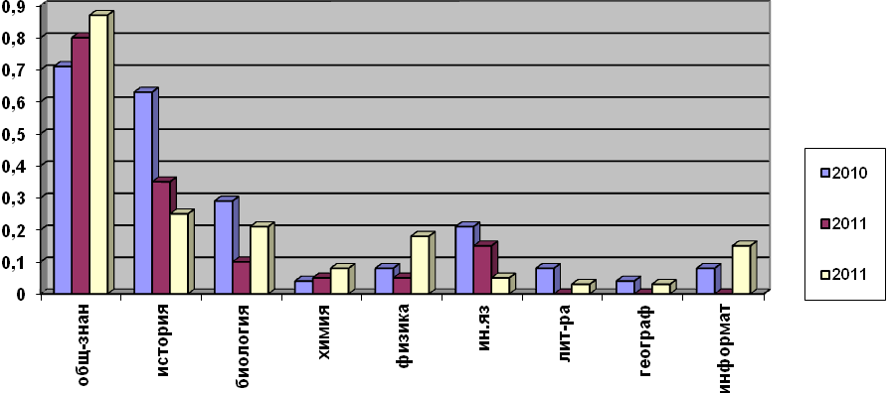2010уч.году и 2011 уч.году выпускники обучались по учебному плану социально-гуманитарного профиля, 2012году – по химико-биологическому профилю.
Прослеживается тенденция увеличения количества учащихся, сдавших обществознание, физику, информатику, химию.
Результаты ЕГЭ по русскому языку и математике.
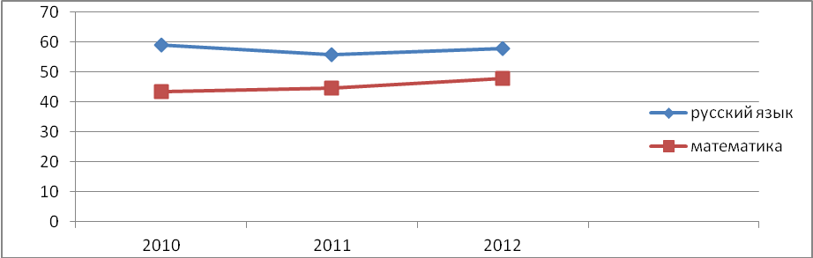
Данные показывают, что в течение трех лет средний балл ЕГЭ по математике увеличивается, средний балл по русскому языку по сравнению с прошлым годом повысился, но он ниже по сравнению с 2010 годом.
Средние тестовые баллы ЕГЭ по предметам, выбранным выпускниками
за последние три года
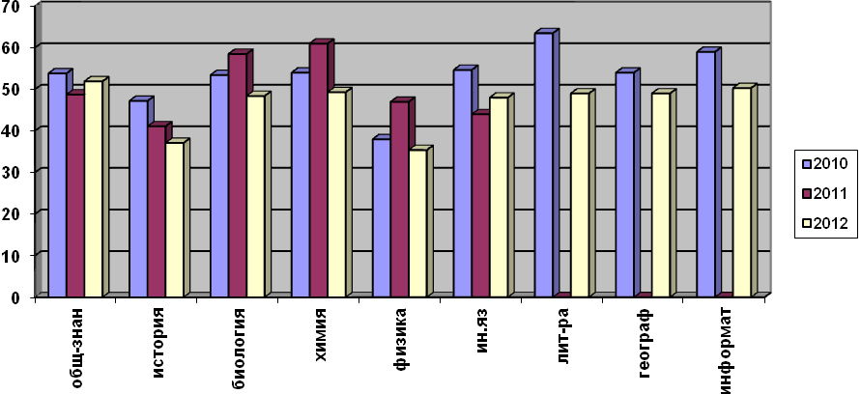

Результаты итоговой аттестации за курс основной школы.

Сравнительный анализ результатов сдачи государственной ( итоговой) аттестации
выпускников 9-х классов в течение последних трех лет по математике.
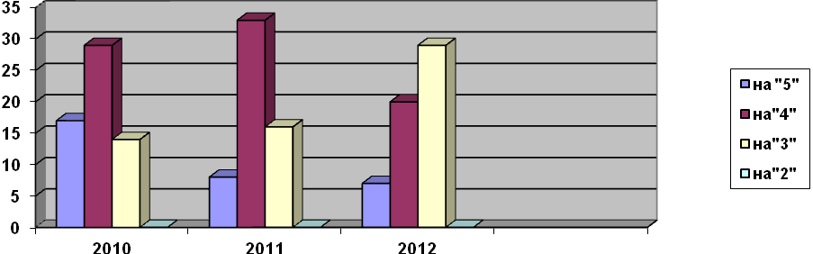

Сравнительный анализ результатов сдачи государственной ( итоговой) аттестации
выпускников 9-х классов в течение последних трех лет по русскому языку.

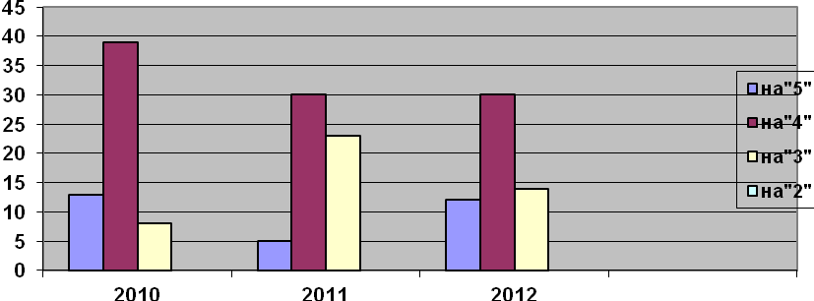
Результаты итоговой аттестации в 9 классе свидетельствуют об оптимальном и среднем уровне обученности учащихся. Все учащиеся 9-х классов подтвердили свои годовые оценки.
Мероприятия по успешному проведению ГИА дали положительные результаты: итоговую аттестацию за курс основной школы учащиеся прошли удовлетворительно.
Все требования по проведению итоговой аттестации соблюдены. Нарушений со стороны учащихся во время проведения экзаменов не наблюдалось.
Все учащиеся подтвердили свои оценки по русскому языку и математике.
Учащиеся по выбору сдавали: обществознание, биологию, историю, искусство, географию, химию, информатику, иностранный язык. Все учащиеся по выбранным экзаменам подтвердили свои результаты, только по географии 1 ученик повысил свои результаты, по искусству 6 учащихся понизили свои результаты в ходе сдачи экзаменов.
Большую помощь при подготовке к итоговой аттестации в 9-х и 11-х классах оказала система СтатГрад. Выполняя задания, предложенные СтатГрад, учащиеся учились выполнять задания, подобные экзаменационным, а учителя, проводя данные диагностические и тренировочные работы, имели возможность отследить знания учащихся и вовремя ликвидировать пробелы знаний. Большая работа проведена учителями-предметниками Ширяевой Г.И.,Фроловой О.Н., Шеварновой А.А., Трошиной А.Е., Легенькой И.А., Коновой В.А., Поздняковой Л.М.

Промежуточная годовая аттестация.
Промежуточная годовая аттестация проводилась с целью определения уровня усвоения обязательного минимума содержания образования и контроля над качеством знаний. В соответствии с положением о промежуточной годовой аттестации к ней допускаются учащиеся 2 -8,10 классов, освоившие обязательные программы соответствующего класса и учащиеся, имеющие неудовлетворительную годовую оценку по двум предметам, с обязательной аттестацией по этим предметам.

По решению педсовета в 5-х—8-х, 10-х классах на переводную аттестацию вынесены обязательные предметы: русский язык (диктант), математика (контрольная работа) и устная аттестация по отдельным предметам.
в 5-х классах по природоведению (тестирование)
в 6-х классах по биологии
в 7а, б -по литературе ( зачет по билетам)
в 8а,б по химия, география
в 10 классе по биологии.

В результате проведенных работ средний балл 3,5 и выше у учащихся
5а (по математике, учитель Боброва О.А., по русскому языку, учитель Зайцева О.П., по природоведению, учитель Никишина С.Н.)
5б ( по природоведению, учитель Никишина С.Н.)
6а (по русс4кому языку, учитель Фролова О.Н., по биологии, учитель Никишина С.Н.)
6б (по русс4кому языку, учитель Фролова О.Н., по биологии, учитель Никишина С.Н)
7б (по математике, учитель Позднякова Н.Н., по русскому языку и литературе, учитель Зайцева О.П.)
8а (по русскому языку, учитель Шеварнова А.А.).
Для проведения промежуточной итоговой аттестации по некоторым предметам были использованы задания многоцелевого банка система СтатГрад:
10класс: по русскому языку и математике
8 классы по географии, химии
6б класс по математике, биологии
Результаты контрольных работ показали, что основная масса уч-ся подтвердила уровень своих знаний по предметам.

В школе сформирована нормативная база по введению ФГОС НОО:
1. Приказ Министерства образования и науки РФ №373 от 06.10.2009г. «Об утверждении и введении в действие федерального государственного образовательного стандарта начального общего образования»
2. Приказ по МОУ «СОШ № 4 » № от г. «О создании и полномочиях рабочей группы по введению ФГОС НОО».
3. План-график внедрения ФГОС НОО в МОУ «СОШ №4».
4. План методического сопровождения ФГОС НОО в МОУ «СОШ №4».
5. Разработана и утверждена объединенным методическим центром «Основная образовательная программа начального общего образования МОУ СОШ №4», которая прошла экспертизу в областном институте повышения квалификации и профессиональной переподготовки работников образования.
По созданию кадрового обеспечения введения ФГОС НОО были проведены следующие мероприятия:
- В 2010-11г. учителя начальной школы Киселева О.А., Грачева ГВ., Саукова И.Н прошли краткосрочные проблемные курсы по программе « Обучение в начальной школе: ФГОС НОО », где были ознакомлены с возможностями реализации ФГОС НОО
В течение 2011-2012 учебного года учителя начальной школы Политова Г.Б,, Литвененко Л.Л., Николаева Е.В.,Давидюк И. Г.., так же прошли обучение по реализации ФГОС второго поколения
- В апреле 2012г.. в школе была организована предшкольная подготовка, занятия организованы и проводятся по следующим направлениям:
1. Развитие речи.
2. Развитие мелкой моторики пальцев рук.
3. Развитие логического мышления, пространственного и математического представления.
4. Познание окружающего мира.
Предшкольным образованием охвачены 75детей микрорайона школы.
В 2011-2012 учебном году в школе было открыто :
- два 1-х класса – по 27 учащихся;
- учителя Киселева О.А., СауковаИ.Н.. – высшая квалификационная категория,

В 2012-2013 учебном году открыто 3 первых класса по 25 человек.
Учителя Давидюк И.Г., Николаева Е.В.
Литвиненко Л.Л.
- учебно-методическое обеспечение – УМК «Школа России».
В конце учебного года была проведена проверочная работа за 1 класс (по контрольно-измерительным материалам ФГОС второго поколения).
Работу выполняли обучающиеся первых классов. Ими была выполнена основная работа. По результатам проверочной работы учащиеся были распределены на 3 группы:
Группа высокого уровня-20%
Группа детей, достигших базового уровня – 70%
Группа детей низкого уровня-10%
Некоторое затруднение вызвали задания, связанные с недостаточной сформированностью логических отношений «больше–меньше», с умением правильно, без ошибок, пропусков и искажения букв списать текст, знанием способов обозначения мягкости согласных при письме.
Материалы, процедура, итоги контрольной комплексной итоговой работы были проанализированы и доведены до сведения родителей.
Учителя 1 классов /Саукова И. Н. и Киселеа О.А../ завели на каждого ученика Портфолио личных достижений. Его составляющими компонентами являются:
-лучшие творческие работы ученика,
-листы индивидуальных достижений.
- лесенки достижений,
-стартовая диагностика,
-итоговые контрольные,
-читательские дневники,
-грамоты, благодарственные письма, дипломы,
-фотографии и др.
Учебный процесс в школе ведётся с учётом здоровьесберегающих технологий.
На занятиях ведется работа по профилактике переутомления учащихся. Организовано горячее питание: дети своевременно обедают. После уроков обучающиеся ежедневно совершают прогулки на свежем воздухе. Каждая минута, проведенная в школе, дает ребенку положительный опыт общения, позволяет проявить себя как активную, творческую личность, расширяет его представления об окружающем мире. В каждом классе у детей сложились доброжелательные взаимоотношения, что тоже является одним из условий формирования здоровьесберегающей образовательной среды. Внедрение в обучение здоровьесберегающих технологий ведет к снижению показателей заболеваемости детей, улучшение психологического климата в детских и педагогических коллективах.Для повышения умственной работоспособности детей, предупреждения преждевременного наступления утомления и снятия мышечного статического напряжения, проводятся физминутки после каждой фазы умственного утомления, наступающей через каждые 10-15 минут у значительной части обучающихся класса.
Кроме того, определяется и фиксируется психологический климат на уроке, проводится эмоциональная разгрузка, ведется строгий контроль за соблюдением учащимися правильной осанки и чередованием работы в течение урока. Физкультминутки проводятся, учитывая специфику предмета, с элементами двигательной активности и другими средствами, помогающими восстановить оперативную работоспособность.
Базисный учебный план стандарта второго поколения отводит 10 часов на внеурочную деятельность.

Внеурочная деятельность оказывает существенное воспитательное воздействие на учащихся: способствует возникновению у ребенка потребности в саморазвитии; формирует у ребенка готовность и привычку к творческой деятельности; повышает собственную самооценку ученика, его статус в глазах сверстников, педагогов, родителей.
Нетрадиционная форма проведения занятий позволяет интересно организовать досуг детей.
Активно привлекаются к организации внеурочной деятельности родители обучающихся. Так, за 2011-2012 год совместно с ними были проведены такие мероприятия как: «Праздник первоклассника», «Веселые старты», «Нам 1 класс любовь дарил.» и др.

Методическая работа.
Педагогический коллектив работал над методической темой «Формирование ценности образования в адаптивной системе обучения», что потребовало решения таких вопросов:
-изучение и внедрение методик и приемов адаптивной системы обучения;
-повышение профессиональной и научно-методической образованности учителя;
-развитие учащихся с учетом их возрастных, психологических и интеллектуальных особенностей;
-мониторинг обученности и качества знаний.
Традиционной формой методической учебы являются предметные методические объединения. С начала учебного года в школе работало семь ШМО: учителей предметов гуманитарного цикла (рук. Ширяева Г.И..), математики и информатики (рук. Лёгенькая И.А.), предметов естественного цикла, ОБЖ, технологии и физической культуры (рук. Полякова О.Б.), иностранных языков (рук. Попова Л.П.), начальных классов (рук. Саукова И.Н.), классных руководителей (Шеварнова А.А.). Учителя обсуждали вопросы теории и методики преподаваемых предметов, дидактики, педагогической психологии, диагностики и качества ЗУН, внеурочной работы с учащимися, государственной итоговой аттестации в 9 классе и подготовки к ЕГЭ выпускников 11 класса, проведения тренировочных и диагностических работ в 6- 11 классах, оснащения учебных кабинетов методическими и наглядными пособиями, дидактическим материалом.
Совершенствование педагогического мастерства с целью повышения качества образования и формирования положительной мотивации к ученью школьников, внедрение в практику технологий проектной и исследовательской деятельности, инновационных информационных технологий – главные задачи, которые решали учителя-предметники.
Традиционно в школе проходили предметные недели.
В ноябре прошла декада математики и информатики, в течение которой проводились внеклассные мероприятия для школьников. Для учащихся 5-х и 6-х классов И.А.Лёгенькая и О.А.Боброва провели увлекательную викторину «Звёздный час», для 8-классников – занятие «Кто хочет стать миллионером» (Позднякова Н.Н.) Усачёва Е.Е. подготовила занятие для девятиклассников по информатике «Самый умный», а для учащихся 11-х классов – «Урок налоговой грамотности» с приглашением представителей налоговой инспекции. Отчёт о проведении декады был выложен на школьном сайте.
В марте в школе прошла методическая декада иностранных языков, в рамках которой учащиеся подготовили красочные и содержательные бюллетени по теме «Праздники в странах изучаемого языка». Уроки-викторины в 6-а и 7-а классах на французском языке провела учитель Попова Л.П. В 7-б и 8-а классах учитель английского языка Бомбина Т.В. провела занятия «Самый умный» и «Праздники англоязычных стран». Урок-конкурс во 2-ом классе по французскому языку «Умники и умницы» провела Егорова Н.А. Уроки и занятия были проведен на высоком методическом уровне, насыщены яркой наглядностью и разнообразным дидактическим материалом различного уровня сложности; удачно и своевременно использовались информационно-компьютерные технологии. Молодой учитель английского языка Кондакова Д.О. для учителей ШМО провела открытый урок в 6-б классе по теме «Английские временные формы».
В апреле прошла декада гуманитарных предметов. Были проведены: литературный вечер для шестиклассников, посвящённый 200-летию со дня открытия Царскосельского лицея (учитель Зайцева О.П.), литературные игры для пятиклассников ( учитель Шеварнова А.А.) и девятиклассников ( учителя Ширяева Г.И. и Фролова О.Н.), «Брейн-ринг» для восьмиклассников, посвящённый 200-летию войны 1812 года ( учитель Конова В.А.), интеллектуальная викторина «Искусство ХIХ века» для семиклассников ( учитель Романова Т.В.). Всё это вызывает у детей большой интерес.
Ежегодно в школе проводится День науки. В этом году на четырёх секциях (лингвистической, гуманитарной, естественно-научной, математики, информатики) учащимися 6-11 классов было представлено 28 проектов, рефератов, исследовательских работ. Исходя из сформулированной в программе развития школы модели выпускника, основной упор делался на развитие ключевых образовательных компетенций у учащихся. В частности, такие компетенции как информационная, коммуникативная успешно формируется в результате проектной и исследовательской деятельности школьников. Следует отметить, что учащиеся свободно владели излагаемым материалом, использовали компьютерные презентации. С каждым годом в результате этого увеличилось не только количество участников проектно-исследовательской деятельности из 6-8 классов, но и существенно изменилось качество работ, и это, безусловно является положительной тенденцией. Учителя Лёгенькая И.А., Боброва О.А., Усачёва Е.Е., Никишина С.Н., Полякова О.Б., Горбачёва Н.Н., Романова Т.В., Шеварнова А.А. подготовили учащихся, которые представили свои проекты на школьный День науки. Особенно следует отметить учителей иностранного языка Попову Л.П., Бомбину Т.В., Егорову Н.А., Кондакову Д.О., которые выбрали единую тему «Праздники стран изучаемого языка» и готовили детей целенаправленно.
Получив необходимый опыт в школе, учащиеся со своими работами вышли на более высокий уровень. Берёзин А., Костерев Д. и Дубинина Виктория, ученики 10 класса, получили сертификаты участника ежегодной научно-методической конференции (в рамках комплексной программы поддержки одарённых детей и талантливой молодёжи национальной образовательной инициативы «Наша новая школа») «День биоразнообразия», организованной Московским государственным областным гуманитарным институтом, где представили проект по теме «Биоразнообразие птиц нашего района» (учитель Никишина С.Н.).В муниципальном этапе Всероссийского конкурса исследовательских краеведческих работ учащихся ОУ Павлово-Посадского района «Отечество» победителями стали: в секции «Природное наследие» ученица 8-а класса Куликова И. (учитель Никишина С.Н.), в секции «Культурное наследие» ученики 9-б класса Пантелюшина О. и Жерегеля Д.(учитель Фролова О.Н.), в секции «Военная история» ученица 10 класса Дубинина В. (учитель Конова В.А.). Благодарственное письмо за участие в районной исторической конференции учащихся «Заря великой Победы», посвящённой 70-летию битвы под Москвой, награждены ученики 10 класса Дубинина В. и Костерев Д.(учитель Конова В.А.). Дипломом лауреата районной научно-практической конференции «Экологические катастрофы» награждена ученица 9-а класса Шехватова А. (учитель Никишина С.Н.). Дипломами участника научной конференции студентов и аспирантов МГОГИ «День науки-2012» награждены ученица 9-а класса Шехватова А. и ученица 10 класса Дубинина В. (учителя Никишина С.Н., Кевбрина А.А.). На Всероссийский фестиваль исследовательских и творческих работ учащихся «Портфолио» ученик 10 класса Костерев Д. представил работу «Векторная и растровая графика» и был награждён Дипломом (учитель Усачёва Е.Е.-тоже Диплом).
Это говорит о положительной динамике работы с высокомотивированными к ученью учащимися. Но мы должны стремиться к более высоким результатам, поэтому одной из задач на следующий учебный год является организация целенаправленной работы учителей с детьми, мотивированными на учебу, через индивидуальные задания, консультации, проектную деятельность, курсы по выбору и др.
Методическая работа в рамках РМО, повышение квалификации.
Педагоги школы активно участвовали в методической работе района. Силами учителей школы были проведены заседания РМО и семинары для отдельных категорий педагогических работников:
-семинар для учителей иностранного языка школ района по теме: «Иностранные языки и профильное обучение», где с докладом по теме «Продуцирование связанных высказываний с использованием основных типов речи (описание, повествование, рассуждение) на уроках иностранного языка» выступила руководитель ШМО учитель французского языка Попова Л.П.
- семинар для учителей математики по теме «Применение инновационных технологий при подготовке к ГИА», на котором учитель математики И.А.Лёгенькая и зам. дир. по УВР И.В.Рогачёва выступили с докладами по теме семинара, а учитель математики О.А.Боброва дала открытый урок в 9-а классе «Арифметическая и геометрическая прогрессия»;
- для учителей начальных классов «Здоровьесберегающие технологии. Реализации программы «Разговор о правильном питании», где докладом по теме семинара выступила зам. дир. по УВР О.А.Киселёва, а открытые занятия провели учителя Николаева Е.В., Грачёва Г.В., Политова Г.Б., Давидюк И.Г.;
- для учителей начальных классов «Структура урока в свете ФГОС» (Киселёва О.А., Саукова И.Н.)
- для педагогов-психологов (Попова Л.П.) – «Психологическая подготовка учащихся к ЕГЭ»;
- для классных руководителей (Васина С.С., Шеварнова А.А., Никишина С.Н., Полякова О.Б., Давидюк И.Г.)на тему: «Оценка работы эффективности классных руководителей в патриотическом воспитании».

- учитель музыки Романова Т.В. была участницей региональной Педагогической ассамблеи, где провела открытый урок в 7 классе одной из школ г.Электросталь по теме «Героическая тема в русской классической музыке»; урок получил высокую оценку экспертов.
Кроме того
- учитель информатики Усачёва Е.Е. была участницей ХII международной научно-практической конференции «Новые информационные технологии в образовании», где выступила с докладом «Образовательный комплекс «1С: Школа. Информатика, 10 кл.» на традиционном уроке информатики» и получила сертификат;
- учитель русского языка и литературы Фролова О.Н. получила два свидетельства о публикации учебно-методического материала на сайте «Педагогическое сообщество Екатерины Пашковой – «pedsovet.su» по темам: «Лексика. Однозначные и многозначные слова» и «Употребление букв Ъ и Ь» для 5 класса;
- Никишиной С.Н. выдан сертификат за участие в конкурсе на лучшую учебную презентацию на сайте УчебныеПрезентации.рф; в «Вестнике» МГОГИ напечатаны статьи «Реализация экологического образования в школе», «Опыт научной работы в школе».
Важнейшим направлением деятельности методической службы является постоянное совершенствование педагогического мастерства учителя, его непрерывное образование в разных формах. Система повышения квалификации формировалась на основе анализа кадровой ситуации в учреждении в соответствии с перспективным планом повышения квалификации всех специалистов.
Совершенствование педагогического мастерства
1.Повышение квалификации.
В 2011-2012 уч.г. прошли курсы повышения квалификации 12 учителей. Из них:
- на базе институтов повышения квалификации – 11 чел.;
- на базе классических педагогических университетов - 2 чел;
- по государственным образовательным стандартам второго поколения – 8 чел;
- в области освоения интернет-технологий и ЭОР – 4 чел.
В сфере профилактики асоциальных явлений – 16 чел.
2. Для различных категорий педагогических работников школ района учителями и психологом нашего ОУ проведено 6 семинаров.
3.Аттестация педагогических работников: 3 работника аттестованы на высшую квалификационную категорию, 2 – на первую, 1 – на соответствие занимаемой должности.
4. Переход на новую систему оплаты труда, направленную на повышение качества и результатов педагогической деятельности.

Воспитательная работа.
В 2011-2012 учебном году основной целью воспитательной работы являлось создание условий для адаптации и самореализации личности в современной социокультурной среде, воспитание у учащихся гражданственности и любви к Родине, нравственности на основе общечеловеческих ценностей и правосознания, национальной и религиозной терпимости.
Работа в первом полугодии строилась как подготовка и проведение 75летнего юбилея школы. Все воспитательные мероприятия были приурочены к этой знаменательной дате. Поэтому празднование юбилея прошло на высоком уровне и получило высокую оценку. Также были отмечены педагоги и учащиеся школы, которые принимали активное участие в этом празднике, но не смотря на масштабное мероприятие, которое требовало большой подготовки воспитательная работа школы не отклонилась от своих основных направлений.
Приоритетными направлениями в работе педагогического коллектива являются:
• Правовое;
• Гражданско-политическое;
• Нравственное;
• Физическое;
• Патриотическое;
• Экологическое;
• Художественно-эстетическое.
Правовое воспитание.
Целью правового воспитания является воспитание свободной демократичной личности, формирование правовой культуры учащихся.
В рамках данного направления прошли следующие мероприятия:
Классные часы «Конституция РФ – основа общественной системы», «Как бороться за свои права», лекции «Декларация прав ребёнка», дискуссии «Образование и право», беседы «Правовые отношения в ученическом коллективе», «Добро и зло. Причины наших поступков», «Выборы – гражданский долг каждого гражданина», «Символика РФ», «Изучение законов РФ и МО», «Служба в армии – почетная обязанность».
Гражданско-политическое воспитание.
Основными задачами гражданско-политического воспитания является: научить школьников понимать соотношение внутренней и внешней политики государства, воспитывать интерес к политике в сфере международных отношений, научить разбираться в политической жизни России, её традициях и современных реалиях.
Для реализации данной задачи были проведены следующие мероприятия:
Классные часы «Гражданином быть обязан…», лекции «Политические партии России», конкурс «Мой мир и я».
Нравственное воспитание.
Одним из важнейших звеньев в воспитательной работе является нравственное воспитание. Основные его задачи: формирование активной жизненной позиции школьников, их сознательного отношения к общечеловеческому дому, утверждение единства слова и дела как повседневной нормы поведения, воспитание самоуважения и уверенности в себе, чести, достоинства, прямоты и личной морали, инициативы, настойчивости в выполнении любого дела.
В рамках данного направления прошли следующие мероприятия: диагностика нравственности приоритетов учащихся, беседы «Прекрасно там, где пребывает милосердие», классные часы «Нравственность – это разум сердца», деловые игры «Дарите комплименты», акция «Дарите людям добро».
В 2011-2012 учебном году в нашей школе была введена новая форма этого направления – лекторий по духовно нравственному воспитанию, который проводил отец Михаил (Дерябин) для учащихся 8-х --11-х классов. Учащиеся с удовольствием посещали данные мероприятия, и в новом учебном году работа будет продолжена. Также вошло в традицию проведение экскурсий по святым местам, которые на протяжении многих лет проводит учитель МХК Романова Т.В. Учащиеся нашей школы посетили Ростов Великий, Переславль – Залесский.
Физическое воспитание.
Большое внимание школа уделяет физическому воспитанию, основными задачами которого является просвещение в области физического здоровья, формирование здорового образа жизни учащихся.
Для реализации данной задачи были проведены следующие мероприятия: Дни здоровья, спортивные праздники, соревнования по баскетболу, волейболу, пионерболу, легкоатлетические эстафеты, беседы «За здоровый образ жизни», лекции с привлечением специалистов, врача-нарколога. Спортивная работа в школе проводится на высоком уровне. Школа 5 лет подряд является победителем районной спартакиады учащихся и 6 год подряд побеждает в легкоатлетической эстафете, посвященной Дню Победы. Учащиеся представляют наш район на областных и российских соревнованиях. Также проводятся викторины. Учащиеся нашей школы на протяжении многих лет признаны лучшими спортсмена района.Тюмин Алексей,Яраев Александр, Глазунов Елисей. Шилина Алина, Горбачева Екатерина Горбачева Татьяна Давыдова Анна,Бурмистров Егор, Серегин Артем , Копылов Артем, Сарапкина Лилия, Сарапкина Татьяна ,Буриков Алексей Судоргин Илья , Широков Георгий, Уедина Анна и др.
Патриотическое воспитание.
Основными задачами патриотического воспитания являются: формирование у школьников понимания истинных духовных ценностей Отечества, гражданской позиции.
В школе работает музей им Ю. Смирнова который является лучшим в районе. В музее проводятся экскурсии учащимися школы, которые занимаются в кружке «Край родной» руководитель В.А. Конова и «Юный экскурсовод» руководитель Т.А. Коренкова. Постоянно меняются экспозиции. За год были проведены экскурсии не только для учащихся нашей школы, но и для ветеранов и педагогов и учащихся других школ.
В 2011-2012 учебном году велась большая работа с Советом ветеранов микрорайона и района: проведение совместных мероприятий, приглашение на классные часы, проведение концертов, митингов к Дню Защитника Отечества и Празднику Победы. В этом направлении хорошо работает хранитель музея, ветеран педагогического труда Т.А. Коренкова.
На высоком уровне прошел конкурс литературно – музыкальных композиций среди 5 – 8 классов. Победитель 5 «Б» класс, кл. рук. Л.П. Попова.
В преддверии Дня Защитника Отечества интересно был проведен конкурс
«А ну – ка, парни», где победителями стали 9 «А» класс, кл.рук. В.А. Конова. 2е место занял 11 «Б» класс, кл.рук. С.С. Васина и 9 «Б» класс, кл.рук О.А. Фролова.
Учащиеся нашей школы стали победителями летний и зимней спартакиад допризывной молодежи, и достойно представляли наш район на областных соревнованиях. Первыми стали в районном конкурсе ЮИД, руководитель О.А. Боброва.
Березин Андрей и Глазунов Елисей стали победителями районного конкурса «С чего начинается Родина…» руководители С.С.Васина, Т.В.Романова.
Учащиеся нашей школы под руководством учителей А.А.Шеварновой и О.П.Зайцевой стали победителями районного конкурса литературной – композиции, посвященной войне 1812 года. А победительница районного конкурса чтецов Ляпина Алина, руководитель О.П.Зайцева, стала участницей областного конкурса чтецов.
Интересно прошел семинар классных руководителей района по теме : «Оценка работы эффективности классных руководителей в патриотическом воспитании».
Доклад С.С.Васиной, зам директора по ВР, выступления А.А.Шеварновой, руководителя ШМО классных руководителей, учителя Г.В.Грачевой, открытые уроки, которые провели кл.рук. И.Г.Давидюк, С.Н.Никишина, О.Б.Полякова, А.А.Шеварнова, С.С.Васина, получили высокую оценку присутствующих.
Экологическое воспитание.
Целью экологического воспитания является формирование экологического мировоззрения школьников, воспитание убеждённости в приоритете экологических ценностей.
Были проведены следующие мероприятия: классные часы «Как учиться чтобы не лечиться», конкурсы сказок на экологическую тему, практикумы «Человек и водоёмы», конкурс газет «Роль растений в жизни человека», лекции «Экологические проблемы Земли».
Школьное научное общество «Поиск»
Школьное научное общество «Поиск» существует с 2011 года. В него входят учащиеся нашей школы с 6 по 11 класс и учителя-предметники. В 2011-2012 году разработаны научно-исследовательские проекты: «Определение состояния атмосферы г. Павловского Посада по комплексу признаков хвойных», «Изучение роли завтрака в формировании организма подростка с целью сохранения природного наследия здорового молодого поколения
», «Влияние пирогенного фактора на лесные биоценозы», «Листопад», «Аэрозоли», которые представлялись и защищались учащимися сначала на школьном дне науки, а затем на научно-практических конференциях муниципального и регионального уровнях.
Проект «Определение состояния атмосферы г.Павловского Посада по комплексу признаков хвойных» был представлен Минаевой Дарьей на «Дне Земли» в МГОГИ г.Орехово-Зуево – диплом III степени и участвовал в конкурсе проектов «Школа будущего вместе с Intel» среди общеобразовательных школ России Сертификат участника, руководитель Никишина С.Н.
Проекты «Влияние пирогенного фактора на лесные биоценозы», «Аэрозоли» представлены ученицами Дубининой Викторией, Шехватовой Анастасии на студенческой конференции в МГОГИ , где получили высокую оценку,руководители Никишина С.Н., Полякова О.Б.
Проект «Изучение роли завтрака в формировании организма подростка с целью сохранения природного наследия здорового молодого поколения» был показан на общешкольном родительском собрании, на Районной краеведческой конференции учащихся, где занял I место, над ним работали ученицы Куликова Ирина, Сидорова Виктория, руководитель Никишина С.Н.

Над проектом «Листопад» работали учащиеся 6 классаОсичкин А., Боровкова Т., Платонова А., Шевченко М, они представляли его на дне Науки в школе и заняли I место..)
Начата работа над большим проектом «Биоразнообразие птиц Павлово-Посадского района» совместно с МГОГИ.
Проведенная работа создает условия для развития умения школьников учиться на собственном опыте и опыте других обучающихся в процессе разработки учебного проекта. Учащиеся продолжают активный поиск приёмов развития творческого потенциала учеников, стимулирует познавательный процесс. Учащиеся получают удовлетворение от результатов своего труда.

Художественно-эстетическое воспитание.

Одним из важнейших звеньев в воспитательной работе является художественно-эстетическое воспитание учащихся. Основной задачей является формирование художественного и эстетического вкуса учащихся
Ребята нашей школы ходят на экскурсии, посещают выставки в Музее искусств , каждые каникулы классные руководители организовывают экскурсии в выставочный зал , художественно -исторический музей. К каждому празднику в школе проходят выставки детского рисунка и поделок изготовление открыток для поздравления ветеранов. В нашей школе работают кружки, которые развивают учащихся в данном направлении «Вокальный», «Танцевальный», «Флористика».
Учащиеся активно участвуют в подготовке концертов ко всем праздникам, и выступлений для родителей.Выступают на районных конкурсах где являются победителями и призерами.
Профилактика правонарушений.
Педагогическим коллективом школы в 2011-2012 учебном году по профилактике правонарушений решались следующие задачи:
- повышение нравственного уровня воспитанности учащихся, снижение уровня правонарушений;
- профилактика социальной дезадаптации подростков;
- воспитание гуманистического и правового самосознания учащихся.
Поставленные цели и задачи реализовывались по следующим направлениям: оказание социально информационной и социально правовой помощи
На внутришкольном учете состоит 9 учащихся, из нихна учете в КДН и ЗП и ОДН ОВД 4 учащихся.
В течение года совместно с классными руководителями выявлялись дети из неблагополучных семей. Проведены рейды в семьи всех учащихся, состоящих на учете ОДН, ВШК и «группе риска», неоднократно были посещены неблагополучные семьи. Так же практикуются рейды с целью контроля занятости несовершеннолетних в вечернее время. Такие рейды показали, что несовершеннолетние учащиеся «группы риска» в вечернее время находятся дома под присмотром родителей. С родителями и детьми во время рейда проводились профилактические беседы.
В рамках сотрудничества с родителями по вопросам профилактики проводились родительские собрания на темы: «Об ответственности родителей за воспитание детей», «Авторитет родителей в воспитании детей», «Профилактика преступлений и правонарушений». На родительские собрание приглашались представители ОДН ОВД
В классах проводилось анкетирование с целью выявления причин неблагополучия в семье.
В школе уделяется большое внимание системе работы по профилактике правонарушений и безнадзорности среди несовершеннолетних:
- разработан комплекс мероприятий по профилактике правонарушений, бродяжничества, безнадзорности и употребления ПАВ среди учащихся школы;
- разъяснения существующего законодательства, прав и обязанностей родителей и детей;
- проведение индивидуальной воспитательной работы с подростками девиантного поведения;
- проведение просветительской деятельности по данной проблеме;
- организация работы с социально опасными, неблагополучными, проблемными семьями, защита прав детей из данной категории семей.
По сравнению с прошлым учебным годом уменьшилось количество подростков состоящих на ВШК , КДН И ЗП. ОДН на 3 уч-ся. За лето с учета КДН и ЗП ОДН ОВД снято 4 учащихся.
Таким образом, результатом работы педагогического коллектива можно считать положительную динамику по уменьшению количества неблагополучных семей учащихся школы, состоящих на профилактическом учёте.
Работа по антинаркотической и антиалкогольной пропаганде рассматривалась и на общешкольном родительском собрании «О профилактике правонарушений, употребления алкогольной продукции, ПАВ и проблемы безнадзорности среди молодёжи ».
Инновационная деятельность в рамках модернизации общего образования.
1. Переход на новые образовательные стандарты в 1-х и 2-х классах;
2. В целях развития системы поддержки талантливых детей, ранней диагностики интеллектуальной одарённости и усиления научно-методического сопровождения по данному направлению в школе имеется план работы с одарёнными детьми, создана творческая группа НОУ «Поиск»;
- расширена система олимпиад по общеобразовательным предметам:
в школьном туре предметных олимпиад приняли участие 92 школьников, в муниципальном – 41 (15 призовых мест), в региональном – 18, из них 13 учащихся участвовали в предметных олимпиадах на базе МГОГИ г. Орехово-Зуево, несколько человек стали их призёрами;
- наши школьники принимали участие вразличного рода ученических конференциях, конкурсах, проектах в рамках федеральных и региональных программ:
на Всесоюзном фестивале исследовательских и творческих работ учащихся «Портфолио» - 1, на региональном уровне представлено 7 ученических проектов, на муниципальном – 6 (4 призёра)
3.Аттестация педагогических работников: 3 работника аттестованы на высшую квалификационную категорию, 2 – на первую, 1 – на соответствие занимаемой должности.
4 Переход на новую систему оплаты труда, направленную на повышение качества и результатов педагогической деятельности.

Родительская помощь????
Резервы для повышения качества учебно-воспитательного процесса

- Формирование базовых компетентностей через реализацию новых государственных стандартов, оптимизацию учебно-воспитательного процесса, отработку инновационных форм работы с одарёнными детьми, детьми – инвалидами и другими категориями в целях индивидуализации обучения.
- Разработка и внедрение новых механизмов формирования экспериментального и инновационного поля образования на основе проекта «Наша новая школа».
- Совершенствование системы качественной подготовки учащихся к Единому Государственному Экзамену.
- Информатизация образовательного процесса
- Дальнейшее развитие профильного образования в старшей школе и подготовка к обучению по индивидуальным учебным планам.
- Совершенствование оптимальных условий деятельности учителя для его творческого роста и достижения профессиональной успешности; овладение ключевыми профессиональными компетенциями.
- Подготовка перехода школы на финансовую самостоятельность.
- Получение обучающимися качественного базового и профильного образования, включающих навыки компетентностного уровня в соответствии с личностными потребностями и индивидуальными возможностями каждого ребенка.
- Решение проблемы повышения качества образования и воспитания в школы на основе внедрения инновационных образовательных технологий, лучших достижений науки и опыта.
- Развитие и совершенствование здоровьесберегающих технологий.
- Материальное и программное дооснащение образовательного процесса.
- Совершенствование системы различных форм обучения ивоспитания, в том числе сетевого, с помощью Интернет.
- Повышение психологической компетентности педагогов школы.
- Укрепление и расширение связей с общественностью, научными организациями, родителями, региональных и международных связей, способствующих развитию школы как открытой образовательной системы.

